Pérdida de conexión a red local

Índice
1. Detectar y confirmar fallas 2
2. Preparación de enlace secundario 3
3. Prueba de conectividad 7

Detectar y confirmar fallas
Este documento describe los pasos a seguir en caso de no contar con conexión de red cableada a TGC derivado de pérdida de alguno de los equipos de interconectividad de redes de la empresa (swtiches, routers, enlaces).

Para confirmar la pérdida de conexión a cualquier ambiente de TGC, establecer una conexión a algún ambiente o ping al hostname, ejemplos como se muestran a continuación:
- wls33.tgc.mx
- wls04.tgc.mx
- wls06.tgc.mx
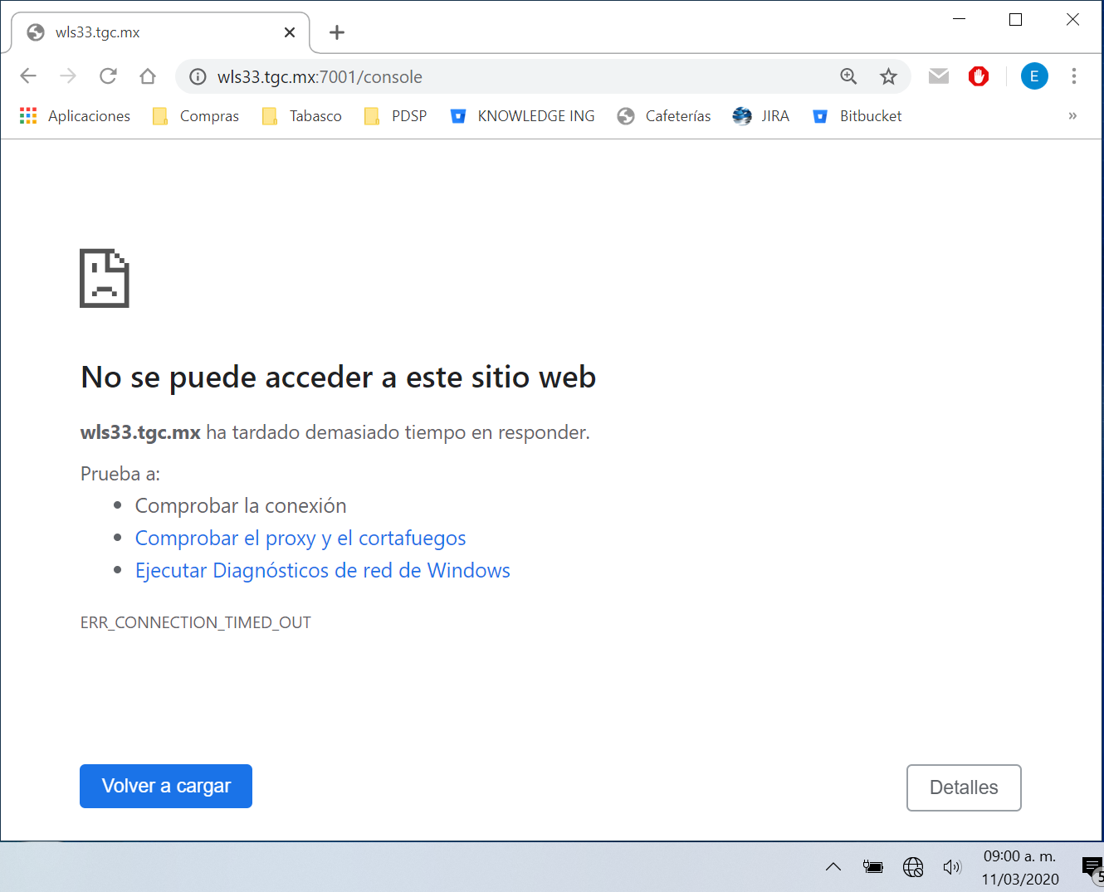

Nota. Otro indicador de fallo es que el ícono de conexión de red local de Windows cambia a “No conectado”

Preparación de enlace secundario

Como proceso general se debe listar a todos aquellos usuarios y el nodo que les corresponde en quienes se presente esta problemática para así asignarles, temporalmente un dispositivo de interconexión secundario (switch) con el cual se les pueda brindar el servicio y al mismo tiempo permita establecer una ventana de tiempo para diagnosticar, reparar o reemplazar el switch principal.

Los nodos, localizados en el área de trabajo de cada usuario se identifican con un formato como este: 1A/D-13, 1B/D.18, etc.

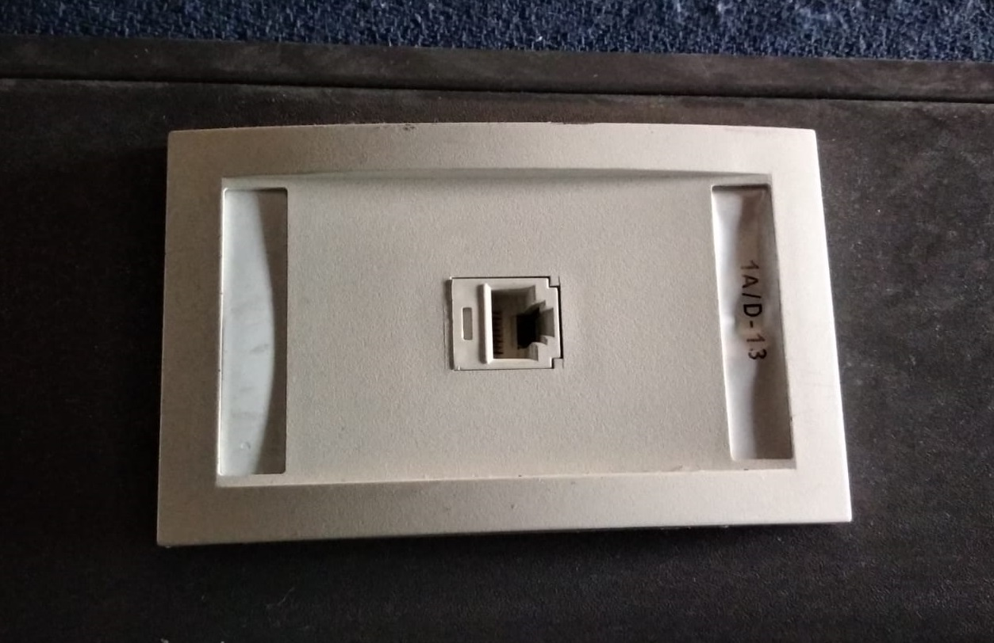

Se debe identificar dentro del patch-panel aquellos nodos de quienes reporten la perdida de conexión asociándolos con la misma clave que corresponde a sus lugares de trabajo.

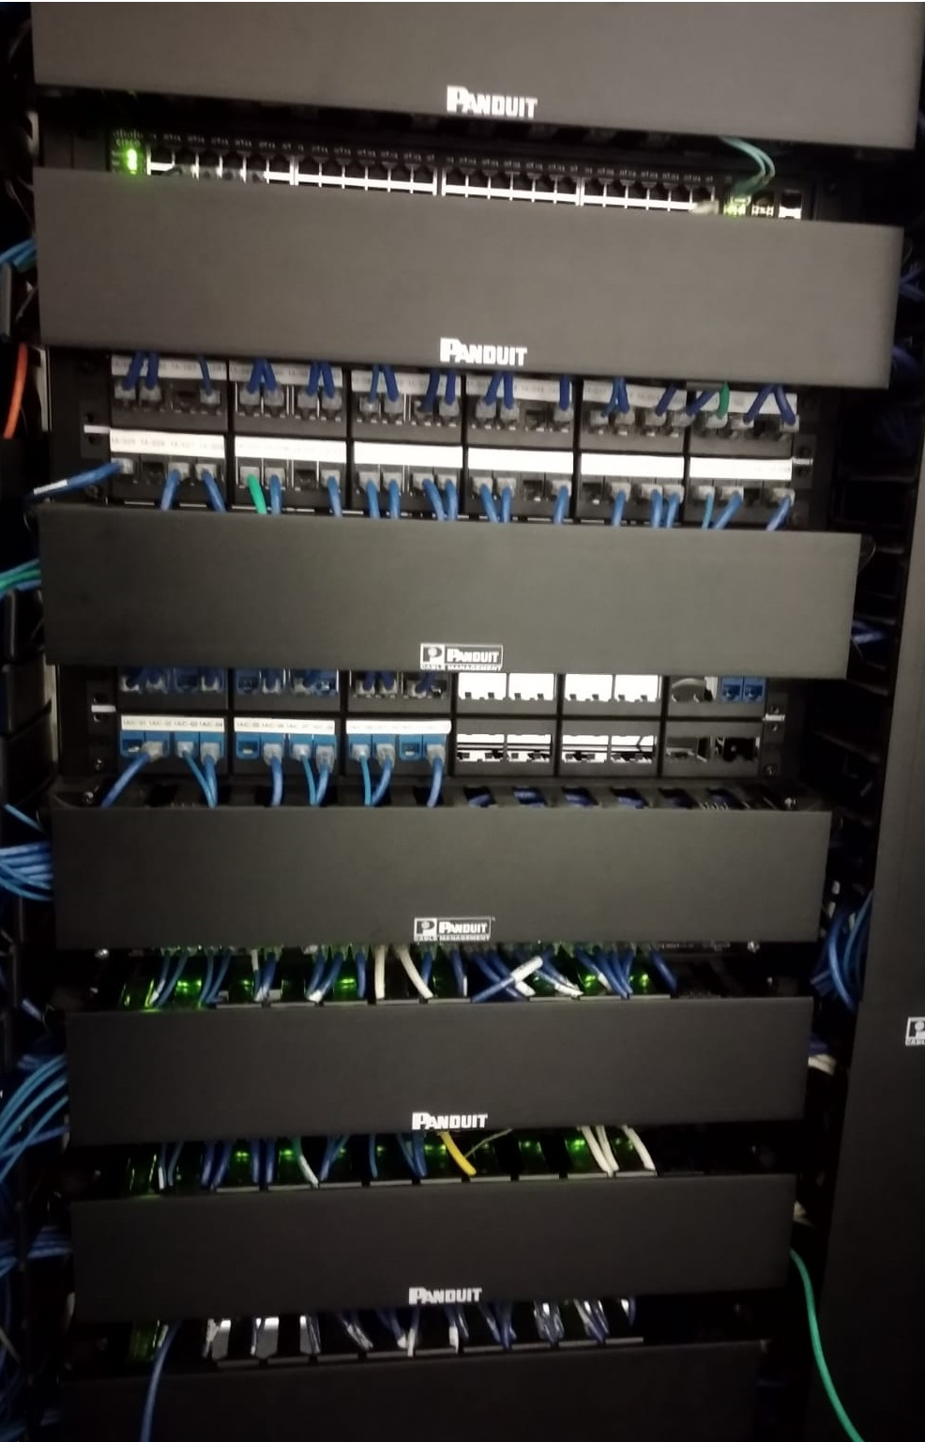

Desconectar el cable de los usuarios ya identificados que presentan fallos, para después ser habilitarlos en el dispositivo secundario con el método que se describirá a continuación

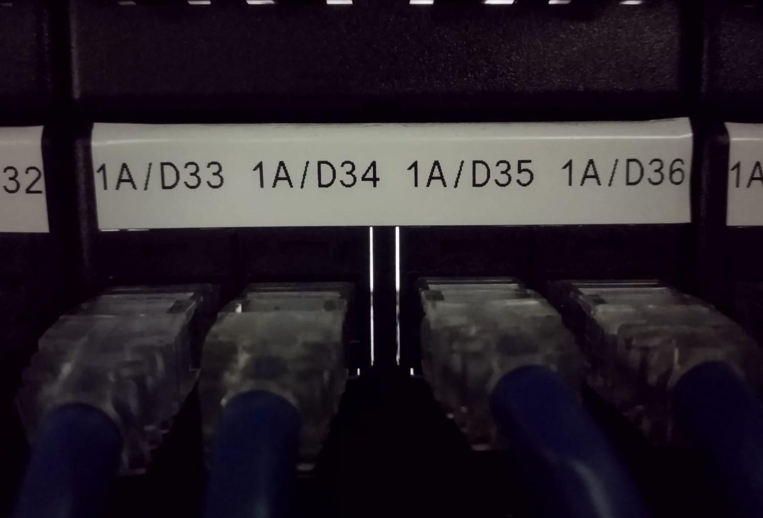

Para el dispositivo que servirá como enlace secundario se debe tomar en cuenta que de la totalidad de puertos disponibles se destina 1 de ellos para la comunicación con el resto de la red, por lo tanto, el resto de puertos pueden ser asignados para los usuarios.

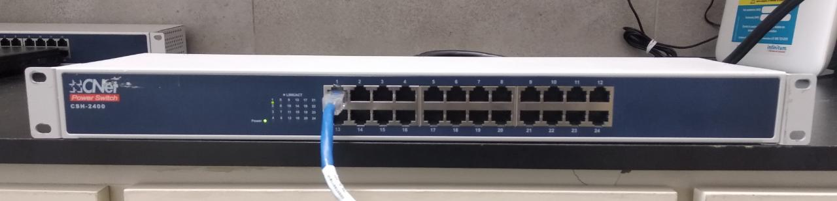

Se recomienda destinar el puerto 1 como enlace al switch principal, como se mostrará a continuación y los puertos restantes para los usuarios que se habilitarán en ese dispositivo, conectar los que sean necesarios o hasta llenar la totalidad de conexiones.
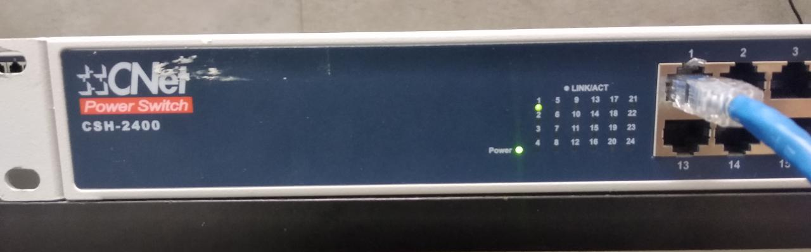

Conectar el cable del puerto 1 en cualquiera disponible del switch ‘FortiGate 100D’, en la topología este constituye el centro de la estrella con lo que al estar conectado a este dispositivo se puede accesar al resto de los servicios.

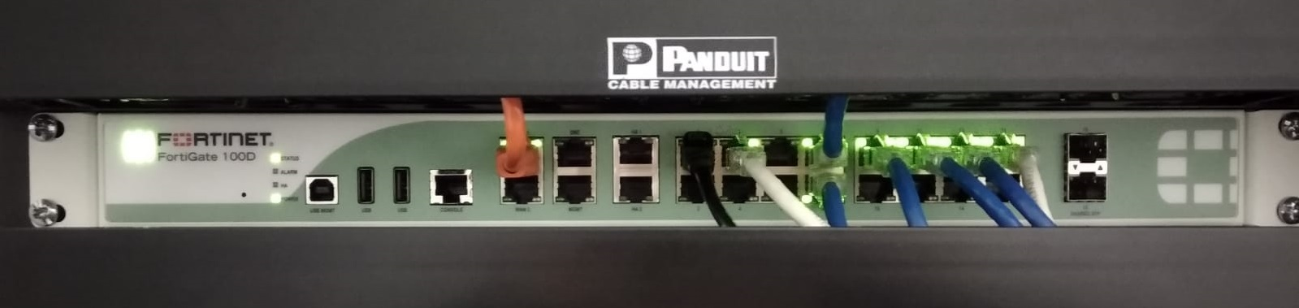

Prueba de conectividad
Con esta configuración se debe probar el acceso a los ambientes internos, en el equipo de cada uno de los usuarios ingresar al storage en la ruta: //storage
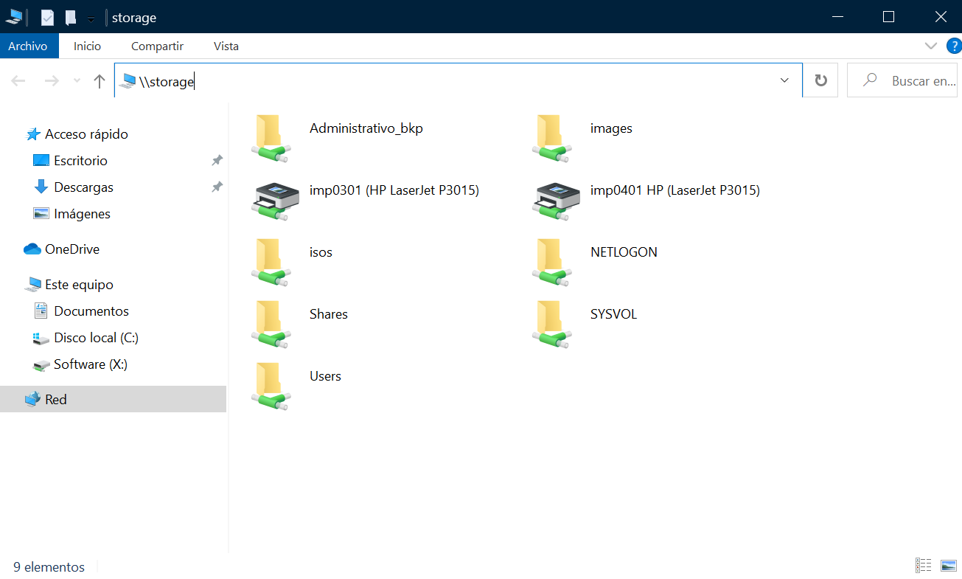

Si la conexión al sitio es correcta en todos los usuarios se puede determinar que la conexión que brinda el dispositivo secundario es apropiada y brinda una ventana de acción para, reparar o reemplazar el dispositivo principal.

